**MEMORANDO DE ENTENDIMIENTO**

**SOBRE COOPERACION EN INVESTIGACION EN LA EDUCACION SUPERIOR ENTRE**

**EL GOBIERNO DE AUSTRALIA, REPRESENTADO POR EL DEPARTAMENTO DE EDUCACION**

**y**

**EL GOBIERNO DE COLOMBIA, REPRESENTADO POR EL MINISTERIO DE CIENCIA, TECNOLOGIA E INNOVACION**

El Gobierno de Australia, representado par el Departamento de Educaci6n y el Gobierno de Colombia, representado par el Ministerio de Ciencia, Tecnologfa e lnnovaci6n (en lo sucesivo denominados singularmente "Participante" y colectivamente "las Participantes"):

Deseando fortalecer la cooperaci6n en materia de educaci6n superior e investigaci6n en instituciones de educaci6n superior para el desarrollo econ6mico y social de cada pafs:

Han llegado al siguiente acuerdo:

**I: OBJETIVO Y MARCO**

1. El objetivo del presente Memoranda De Entendimiento (en lo sucesivo, el "Memorandum") es promover la cooperaci6n entre las Participantes en materia de educaci6n superior e investigaci6n en instituciones de educaci6n superior sabre la base de la reciprocidad y el beneficio mutuo.

**II: AMBITOS ESPECIFICOS DE COOPERACION**

1. Los Participantes, de conformidad con sus propias leyes, politicas, normas y reglamentos, fomentaran las actividades de cooperaci6n en las ambitos de educaci6n superior; la investigaci6n en instituciones de educaci6n superior y la movilidad de las investigadores, en particular en lo que se refiere a:
   1. El intercambio de informaci6n, sujeto a las leyes nacionales de Australia y de la Republica de Colombia sabre acceso a la informaci6n, incluyendo sabre:
      1. Politicas, sistemas y normas en ambos paises para la investigaci6n en instituciones de educaci6n superior;
      2. Programas y estrategias que mejoren la movilidad de las estudiantes, academicos e investigadores australianos y colombianos; y
      3. Mecanismos existentes de apoyo financiero a la investigaci6n y otras ayudas que faciliten la movilidad de estudiantes, academicos e investigadores entre las instituciones de educaci6n superior e investigaci6n australianas y colombianas.
      4. Politicas y practicas para promover la integridad cientifica y de la investigaci6n, y gobernanza de la etica de la investigaci6n.
   2. Fomentar y facilitar el desarrollo de la cooperaci6n en materia de investigaci6n entre las instituciones de educaci6n superior e investigaci6n interesadas, en lo sucesivo denominadas socios cooperantes, y aumentar la comprensi6n y el conocimiento de los sistemas, polfticas y programas de investigaci6n y educaci6n superior de ambos paises.
   3. El desarrollo de la cooperaci6n intergubernamental por medio de consultas entre los Participantes con el fin de identificar los campos de investigaci6n prioritarios y las actividades de interes mutuo;
   4. ldentificar oportunidades y trabajar juntos para disefiar estrategias que promuevan la colaboraci6n en investigaci6n entre instituciones de educaci6n superior y mejoren la movilidad de estudiantes, investigadores y academicos entre ambos paises.

**Ill: INTERCAMBIO DE INFORMACION Y COMUNICACIONES**

1. Con el fin de coordinar adecuadamente y dar seguimiento a las actividades de cooperaci6n desarrolladas en el marco del presente Memorandum, los Participantes designan a los siguientes organismos:

**Por Colombia**

* El Ministerio de Ciencia, Tecnologia e lnnovaci6n de Colombia - Direcci6n de Vocaciones y Formaci6n

**Para Australia**

* El Departamento de Educaci6n del Gobierno de Australia - Division Internacional

**IV: COSTOS**

1. Los Participantes, as, como cualquier socio cooperante,, decidiran y seran responsables de sus propios costos en relaci6n con todos los asuntos relativos a la aplicaci6n del presente Memoranda De Entendimiento.

**V: PROTECCION DE LA PROPIEDAD INTELECTUAL**

1. Los Participantes tomaran las medidas necesarias para proteger la propiedad intelectual del otro Participante en el marco del presente Memorandum, de conformidad con la legislaci6n nacional y los convenios internacionales vigentes en sus respectivos paises.
   1. En la medida en que los Participantes deseen conceder privilegios de propiedad intelectual durante la vigencia del presente Memorandum, los Participantes trabajaran de buena fe para tomar las medidas apropiadas para hacerlo de conformidad con la legislaci6n nacional aplicable de los Participantes.

**VI: MODIFICACIONES**

1. El presente Memorandum podra ser modificado mediante el consentimiento mutuo par escrito de las Participantes. El Participante que desee modificar el Memorandum lo notificara al otro par escrito, incluyendo todos las detalles pertinentes.

**VII: SOLUCION DE DIFERENCIAS**

1. Cualquier diferencia que pueda surgir entre las Participantes en relaci6n con la interpretaci6n o aplicaci6n de este Memorandum se resolvera de manera amistosa mediante consulta directa y cooperaci6n. Dichas diferencias nose remitiran a ningun tribunal nacional o internacional ni a terceros para su resoluci6n.

**VIII: DURACION V EFECTO**

1. Este Memorandum surtira efectos a partir de la fecha de su firma entre las Participantes par un perfodo de cinco (5) anos. Se prorrogara automaticamente par perfodos sucesivos de cinco (5) anos, a menos que uno de las Participantes informe al otro par escrito, con al menos seis (6) meses de anticipaci6n, de su intenci6n de no prorrogar el Memorandum.

**VIII: TERMINACION**

* 1. Cualquiera de los Participantes podra terminar el presente Memorandum dando previo aviso al otro Participante, con una antelaci6n mfnima de seis (6) meses. La terminaci6n no afectara a la validez de las actividades desarrolladas par las Participantes. Los Participantes se consultaran para determinar c6mo deben tratarse los asuntos pendientes.
  2. El presente Memorandum representa el entendimiento completo entre las Participantes y no crea ningun derecho o compromiso legalmente vinculante entre ellos.

Los abajo firmantes, debidamente autorizados par sus respectivos gobiernos, firman el presente Memoranda De Entendimiento.

**t ;202.1$** •

Firmado en Canberra el yeBnogota el ***Z* 2..do GV\.e'(--D.** en dos originales,

cada uno en ingles y espanol, siendo todos las textos igualmente validos. En caso de divergencia de interpretaci6n, prevalecera el texto en ingles.

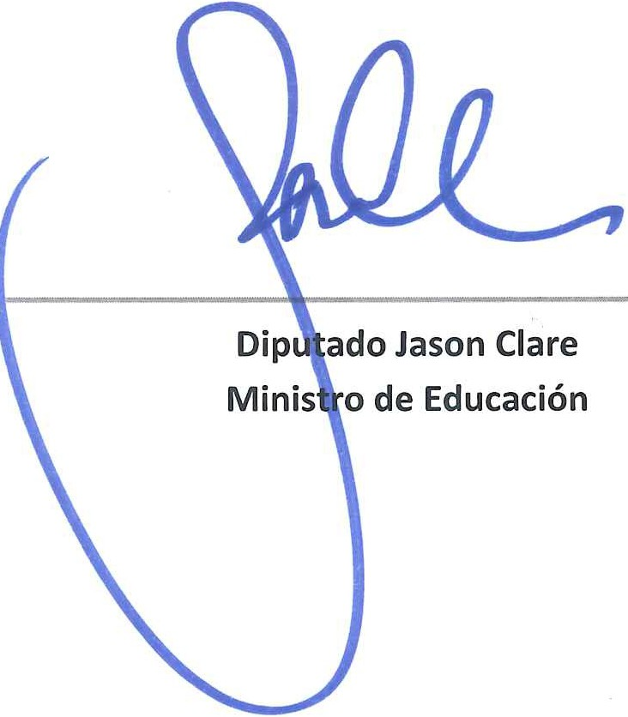POR EL GOBIERNO DE AUSTRALIA, REPRESENTADO POR EL DEPARTAMENTO DE EDUCACION

POR EL GOBIERNO DE COLOMBIA, REPRESENTADO POR EL MINISTERIO DE CIENCIA, TECNOLOGIA E INNOVACION

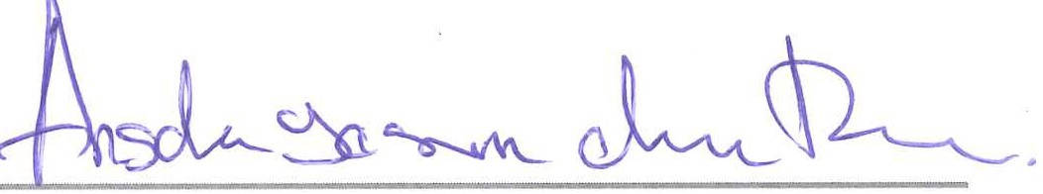

**Angela Yesenia Olaya Requene Ministra de Ciencia, Tecnolog1a e lnnovaci6n**

**de Colombia**